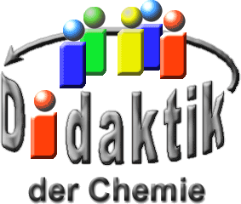

UNIVERSITÄT  
BAYREUTH

Seminar „Übungen im Vortragen – AC“

Erdalkalimetalle

Michael Seiler, WS 12/13

Gliederung

1 Eigenschaften der Elemente 1

2 Vorkommen von Calcium 2

3 Weitere Eigenschaften 3

1. **Einstieg**: Um die Effizienz neuer Fahrzeuge immer weiter zu steigern, verfolgen Autokonzerne wie Audi das Ziel, deren Gewicht zu reduzieren. Also sucht man Metalle, die dies ermöglichen, wie z. B. Leichtmetalle. Diese haben eine geringe Dichte und können in der Autoindustrie verwendet werden. Diese Eigenschaft zeichnet eine Gruppe von Metallen im Periodensystem aus, die Elemente der zweiten Hauptgruppe, die Erdalkalimetalle. Hierzu gehören Beryllium, Magnesium, Calcium, Strontium, Barium und Radium.



Abb. 1: Audi R8; dessen Rahmen Magnesium enthält [6]

# Eigenschaften der Elemente

Innerhalb der Gruppe nehmen mit zunehmender Ordnungszahl (OZ) die Atom-Radien und Massen zu. Beryllium ist stark toxisch und Radium radioaktiv, sie kommen also für die Auto-Industrie nicht in Frage. Die Elemente der zweiten Hauptgruppe kommen in der Erd-Kruste häufig vor, wobei Calcium mit 3,39% und Magnesium mit 1,94% vertreten ist. Außer Radium gehören sie des Weiteren zu den Leichtmetallen, wobei Calcium mit 1,54 g/cm3 die geringste Dichte aufweist. Somit ist Calcium das leichteste und häufigste Element dieser Gruppe und wird im Folgenden näher betrachtet.

# Vorkommen von Calcium

Aufgrund der hohen Reaktivität kommt Calcium nur innerhalb von Verbindungen vor. So z. B. im Hydroxylapatit Ca5[(OH)(PO4)3], dass die Grund-Substanz unserer Knochen und Zähne bildet. Im Mund kommt dieser Komplex aber mit Säuren aus der Nahrung in Berührung, wobei diese die Hydroxid-Ionen neutralisieren und so den Komplex zerstören können:

$${\text{Ca}}_{\text{5}}\left[\left(\text{OH}\right){\left({\text{PO}}_{\text{4}}\right)}_{\text{3}}\right]\text{ +} {\text{H}}_{\text{3}}{\text{O}}^{\text{+}}\text{ → 5}{\text{Ca}}^{\text{2+}}\text{ + 3}{\text{PO}}_{\text{4}}^{\text{3-}}\text{ + 2}{\text{H}}_{\text{2}}\text{O}$$

Schutz davor bieten Fluorid-Zusätze in der Zahnpasta oder im Mineralwasser. Die hier enthaltenen Fluorid-Ionen lagern sich anstelle der OH--Ionen an und verhindern somit die Säure-Labilität. Ein weiteres Vorkommen bilden Kalkstein-Ablagerungen, wie die in der fränkischen Schweiz. Versickert hier (Abb. 1) CO2-haltiges Wasser, wird das CaCO3 als Calcium- und Hydrogencarbonat-Ionen ausgelöst. Das CO2 wird dabei aber nicht vollständig umgesetzt, es stellt sich ein Gleichgewicht ein.

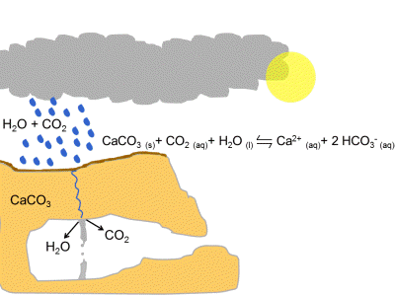

Abb. 2: Bildung von Tropfsteinen

Gelangt diese Lösung in eine Höhle, wird das CO2 an die CO2-arme Höhlenluft abgegeben und Wasser verdunstet. Dadurch wird das Gleichgewicht gestört, die Lösung ist an CaCO3 übersättigt. Ein neues Gleichgewicht kann sich einstellen, indem etwas Calciumcarbonat auskristallisiert, was die Bildung eines Tropfsteins bedeutet.

So wie Calcium kommen auch die anderen Elemente nur in gebundener Form vor, was auf weitere Eigenschaften zurückzuführen ist.

# Weitere Eigenschaften

Die Erdalkalimetalle zeichnen sich durch eine sehr hohe Reaktivität aus. Sie besitzen die Valenzelektronen-Konfiguration s2 und einen elektropositiven Charakter, somit kommt es zu einer leichten Abgabe der zwei Valenz-Elektronen. Die Ionisierungsenergie nimmt innerhalb der Gruppe mit zunehmender OZ wegen geringer werdender Ladungsdichte ab. Insgesamt sind es starke Reduktionsmittel mit der stabilen Oxidationsstufe +2. Eine weitere charakterisierende Eigenschaft stellt die unterschiedliche Farbe bei der Flammenfärbung dar.

**Experiment**: Flammenfärbung der Elemente Calcium, Barium und Strontium

**Material**:

* Brenner, Feuerzeug
* Uhrglas
* Spatel
* Spritzflasche
* Magnesia-Stäbchen

**Chemikalien**:

* Calciumchlorid  
  CAS-Nr.: 10043-52-4   
   Achtung   
  H319  
  P305+P351+P338
* Strontiumchlorid  
  CAS-Nr.: 10476-85-4   
    Gefahr   
  H315, H318, H335   
  P261, P280, P305+P351+P338
* Bariumchlorid-Dihydrat  
  CAS-Nr.: 10326-27-9   
   Gefahr   
  H301, H332   
  P308+P310
  + - Wasser

**Durchführung**: Eine Spatelspitze des jeweiligen Chlorid-Salzes wird auf dem Uhrglas in Wasser gelöst. Nachdem ein Magnesia-Stäbchen bis zur Glut erhitzt worden ist, wird das Uhrglas so nahe wie möglich an die Luft-Zufuhr gehalten. Das glühende Magnesia-Stäbchen wird nun in die Lösung getaucht.

**Beobachtung**: Das Wasser verdampft und wird eingezogen. Es ist eine deutliche Färbung der Brenner-Flamme zu erkennen.

**Interpretation**: Beim Verdampfen des Wassers werden ebenfalls Metall-Kationen mitgerissen. Diese werden in der Flamme reduziert, was eine Anhebung der nun vorhandenen Valenz-Elektronen ermöglicht. Beim Zurückkehren dieser Elektronen in den Grund-Zustand wird die dabei freiwerdende Energie in Form von Licht elementspezifischer Wellenlängen abgegeben (Abb. 3), was die Färbung der Flamme bedeutet.

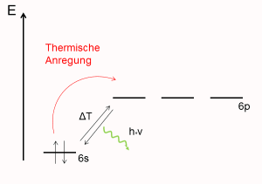

Abb. 3: Schema zur Flammenfärbung

1. **Zusammenfassung**: Erdalkalimetalle können in der Industrie als reine Metalle nicht verwendet werden, da sie zu reaktiv sind. Des Weiteren haben sie geringe Dichten und sind in der Erdkruste zum Teil reichlich vorhanden. Durch die leichte Abgabe ihrer Valenz-Elektronen sind sie starke Reduktionsmittel und besitzen die stabile Oxidationsstufe +2.
2. **Abschluss:** fehlt.

**Quellen:**

1. Binnewies, M.: Allgemeine und Anorganische Chemie, Spektrum, Heidelberg, 2010
2. Mortimer, M.: Das Basiswissen der Chemie, Thieme, Stuttgart, 2003
3. Riedel, E., Janjak, C.: Anorganische Chemie, DeGruyter, Berlin, 2007
4. <http://www.magnesium.karosserie-netzwerk.info/magnesium_feuer.htm>, 30.09.2013 Quelle verschollen, 25.09.2020
5. <http://www.zahnwissen.de/frameset_lexi.htm?lexikon_hn-hz.htm>, 30.09.2013, Quelle verschollen, 25.09.2020

1. <http://commons.wikimedia.org/wiki/File:Audi_r8-2007washauto.jpg>, (Autor: AudeVivere) 30.09.2013
2. NiU-C 2007, Heft 98, Themenheft